第一节课

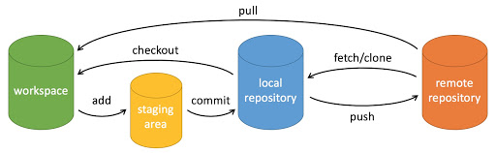

$ cd e 切换盘

$ mkdir 78_czx 创建名为78_czx的文件夹

$ git init 初始化

$ touch hello78.java 创建名为hello78.java的文件

$ vi hello78.java 文件编辑命令w-保存 q-退出

$ cat hello78.java 查看名为hello78.java里的内容

$ git commit -m "第一次递交代码" hello78.java 提交

$ git status 查看工作区未提交的

$ git add hello78.java 放在暂储区

$ git config --global user.name 13203359203@163.com 指定用户名邮箱

$ git config --global user.email 13203359203@163.com

第二节课

$ ls 查看所有文件

$ pwd 查看自己所在目录

$ git add * 将工作区所有放在暂储区

$ git commit -m "批量提交" * 批量提交

$ git add . 将当前工作区目录下的添加到暂储区

$ git diff * 查看所有修改的内容新旧数据进行比对

$ git rm -f abc2.java 删除文件

$ git commit -m "删除abc2.java 文件" 提交删除

$ git log 查看历史所有的纪录

$ git reflog 查看历史版本号

$ git reset --hard e31d377 回退到指定版本

$ git reset head^ 回退上一个版本（一个^回退一个版本两个^回退上上个版本）

$ git checkout abc.java 清空指定文件

第三节课（远程仓库）

$ git remote add s78 <https://github.com/13203359203/-.git> 创建远程仓库

$ git remote 查看仓库

$ git push -f s78 master 提交到仓库

$ git branch s78v0903 创建分支

$ git branch 查看分支

$ git checkout s78v0903 切换分支

$ git merge s78v0903 合并当前主干

$ git checkout -b s78v1 创建并切换

$ git branch -d s78v1 删除分支

$ git tag -a v10.16 定义标签